**Каминская Петронеля Дмитриева (Kamienska Petronilla)**

30 июня 1807 г – крещение (НИАБ 937-4-32, лист 15об, №12/1807-р).

**НИАБ 937-4-32:** Лист 15об. **Метрическая запись №12/1807-р.**

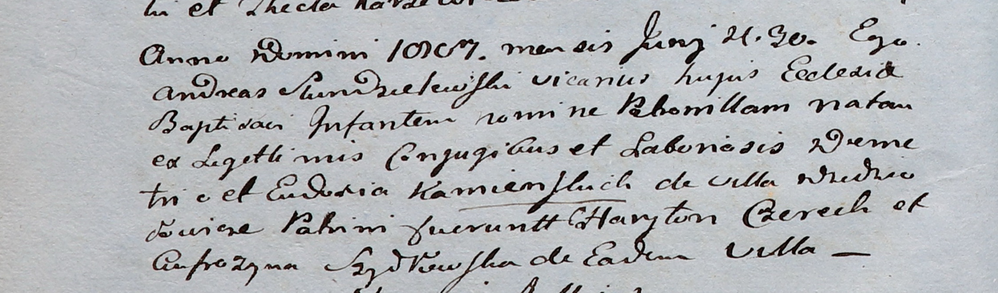

Дедиловичский костел Наисвятейшего Сердца Иисуса. 30 июня 1807 года. Метрическая запись о крещении.

Kamienska Petronilla – дочь крестьян с деревни Дедиловичи.

Kamienski Demetri – отец.

Kamienska Eudokia – мать.

Czerech Charyton – крестный отец.

Szydłowska Eufrozyna – крестная мать, с деревни Дедиловичи.

Scindzelewski Andreas – ксёндз, викарий Дедиловичский.